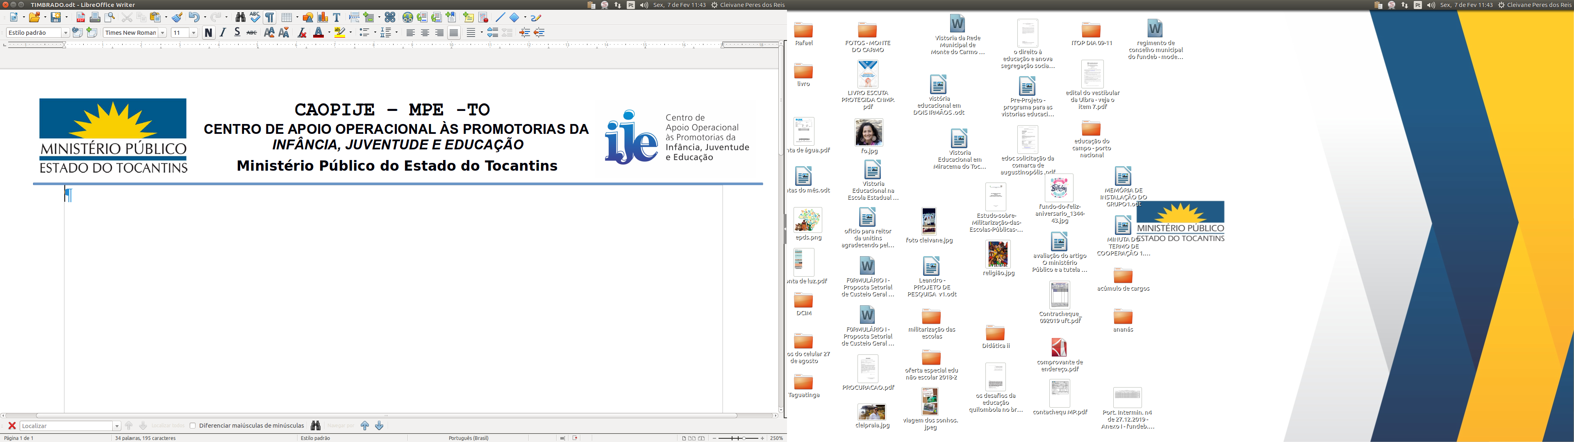**Memo Circular Nº 0XX/2022 – CAOPIJE/IJ**

Palmas, 11 de setembro de 2022

EXMO. PROMOTOR (A) DE JUSTIÇA

**ASSUNTO: Resolução 204 do CNMP x Regionalização dos serviços da Proteção Social Especial**

**Excelentíssimo/a Senhor/a,**

O Centro de Apoio Operacional as Promotorias de Justiça da Infância, Juventude e Educação (CAOPIJE), vem à presença de V. Exas. para tecer considerações sobre o despacho da Comissão da Infância, Juventude e Educação (CIJE), processo SEI nº 19.00.4007.0005071/2022-96, encaminhado a esse Centro de Apoio, dando conhecimento acerca da atual situação dos municípios do estado do Tocantins, no que se refere a Resolução nº 204, de 6 de dezembro de 2019, do Conselho Nacional do Ministério Público (CNMP).

No referido despacho, a CIJE ressalta que as condições verificadas durante a inspeção anual em cada município devem ser objeto de relatório submetido inicialmente à validação da Corregedoria-Geral da respectiva unidade, mediante sistema informatizado mantido pelo CNMP, que viabiliza o registro das irregularidades constatadas e das providências adotadas para a promoção do adequado funcionamento, sejam judiciais ou administrativas.

Cabe reforçar que no âmbito do MPTO, o cadastro dos locais de cumprimento de medidas socioeducativas em meio aberto (Resolução CNMP nº 204/2019) é realizado a partir da solicitação da comarca/promotoria junto à Corregedoria, através do e-mail: [corregedoria@mpto.mp.br](mailto:corregedoria@mpto.mp.br).

Em contato local com a CGMP, verificamos que a imensa maioria das Promotorias de Justiça cadastrou o **CRAS** (proteção social básica) como o local responsável pelo cumprimento da medida socioeducativa. Ocorre que, conforme preconiza o SUAS, os programas de medidas socioeducativas em meio aberto, integram os serviços proteção social especial de média complexidade, ou seja, o cadastramento do CRAS, por si só, diverge das orientações técnicas.

Como divulgado, desde 2016 este Centro de Apoio tem atuado administrativamente para a estruturação do Sistema Único de Assistência Social (SUAS), que está [organizado](https://blog.portabilis.com.br/tipificacao-dos-servicos-socioassistenciais/) por meio de uma rede de proteção social **básica** e **especial (média e alta complexidade)**, onde cada um dos equipamentos públicos possuem suas especificidades. A edição de 2016 do Censo do Sistema Único de Assistência Social (Censo Sus) aponta que haviam 2.521 unidades do CREAS (Centro de Referência Especializado de Assistência Social), ante 8.240 unidades do CRAS (Centro de Referência de Assistência Social). Ou seja, a maior parte dos municípios não possuía equipamento específico para garantir a oferta tipificada, situação bem parecida com a nossa realidade.

Diante da falta de exequibilidade do Plano Estadual de Regionalização da Proteção Especial, em 2022, a 21ª promotoria de Justiça da Capital ajuizou a Ação Civil Pública nº 0001228-75.2022.8.27.2729 contra o Estado do Tocantins, em busca de cumprir o art. 13, V da Lei 8.742/93 (*Art. 13. Compete aos Estados: (…) V - prestar os serviços assistenciais cujos custos ou ausência de demanda municipal justifiquem uma rede regional de serviços, desconcentrada, no âmbito do respectivo Estado*).

Como sabemos a realidade do Tocantins é de maioria de municípios de pequeno porte I, ou seja, menores do que 20 mil habitantes, presumindo-se (1) ausência de demanda municipal e (2) custos altos para a manutenção de serviços de alta complexidade, ou seja, a menos que se prove o contrário por meio de um diagnóstico socioassistencial, esses Municípios não devem suportar os custos operacionais da média e alta complexidade.

Recentemente a SETAS apresentou novo cronograma de implantação (para o ano 2022 e 2023) desse processo de regionalização, e a proposta de Revisão do Plano de Regionalizado de modo a melhorar a cobertura da proteção social especial nas modalidades de média e alta complexidade **(vide imagens ao final).** Ocorre que esse processo é lento e as demandas são urgentes.

As diretrizes da Política Nacional de Assistência Social (PNAS/2004) estabelecem que **todos os municípios devem ofertar os dois níveis de proteção** **(Básica e Especial)**, e aqueles municípios que **não** possuem **CREAS (média complexidade)**, devem se organizar para que seus serviços sejam executados de maneira independente da Proteção Social Básica. Além disso, conforme previsto na Resolução da Comissão Intergestores Tripartite nº 06 de 01º de julho de 2008, não é recomendável, sob o ponto de vista técnico, que os serviços da proteção especial sejam executados no mesmo espaço que o CRAS, devendo o município dispor de espaço físico e Técnico de Referência da Proteção Social Especial, que de acordo com a NOB/SUAS/RH deverá ser profissional com formação em serviço social ou psicologia.

Diante destes informações, é o presente para **sugerir** aos nobres colegas:

**1)** que confirmem se realmente a execução das medidas socioeducativas está sendo prestada pelo CRAS (lembrando que a imensa maioria dos municípios cadastraram o CRAS como espaço de cumprimento das medidas socioeducativas). Se a informação não estiver correta e se no município houver Técnico de Referência (profissional contratado da proteção social especial), cabe a esse servidor o acompanhamento das medidas socioeducativas, lembrando que não é recomendável, sob o ponto de vista técnico, que os serviços da proteção especial sejam executados no mesmo espaço que o CRAS, devendo o município dispor de espaço físico para tanto.

Em outras palavras, vale a pena verificar em qual espaço físico esse profissional atende os adolescentes da medida socioeducativa e cadastrar esse endereço junto à Corregedoria, através do e-mail: [**corregedoria@mpto.mp.br**](mailto:corregedoria@mpto.mp.br).

Observar, ainda, se o município cadastrou algum servidor já lotado no CRAS como técnico de referência da proteção social especial, o que também se configura uma irregularidade. Conforme as Orientações Técnicas, é imprescindível que as atribuições da equipe do CRAS sejam exclusivas para o cumprimento das funções da Unidade, ou seja, a equipe do CRAS ou parte dela não poderá acumular atividades referentes a outros serviços, senão os serviços socioassistenciais ofertados pelo CRAS (https://www.mds.gov.br/webarquivos/publicacao/assistencia_social/Cadernos/orientacoes_Cras.pdf)

Após confirmar essa situação, se realmente a medida socioeducativa estiver sendo executada no CRAS, vide sugestões/orientações no item 2 adiante.

**2)** que sejam requisitados dos gestores da assistência social o [1]**Diagnóstico Socioterritorial** dos municípios que integram a comarca. Esse documento tem o objetivo de identificar a realidade local, visto que é por meio dele que a gestão municipal deve subsidiar, fundamentar e planejar as ações e estratégias da política de assistência social.

Esse requerimento deve ser explícito no sentido de que o resultado do diagnóstico deve responder se há ou não demanda para a oferta da proteção social especial de média e alta complexidade no território.

Se o resultado desse **diagnóstico** for **negativo**, ou seja, que o município não tem demanda para essa oferta da proteção social especial de média e alta complexidade, incide a regra do art. 13, V da Lei 8.742/93, ou seja, a responsabilidade pela implantação do CREAS (e dos equipamentos da alta complexidade) passa a ser do Estado, por meio do processo de regionalização.

Nesse caso, como já foi dito, existe uma ACP em andamento exigindo do Estado a plena regionalização no Tocantins, no entanto, o Plano Estadual (de 2013) precisa ser atualizado até para que a SETAS saiba quais municípios dependem desse processo e quais podem ofertar a proteção social especial diretamente. Portanto, esses diagnósticos serão importantes (essenciais) nessa (re)construção.

No entanto, cientes de que a ACP (e o Judiciário) pode demorar para entregar algum resultado e, seguindo as diretrizes da Política Nacional de Assistência Social, temos que observar que **todos os municípios devem ofertar os dois níveis de proteção (básica e especial)**. Mesmo os **municípios que não possuem CREAS** devem se organizar para que seus serviços sejam executados de maneira independente da Proteção Social Básica (p. 45, Orientações Técnicas do PAIF, Volume 1, disponível em https://fpabramo.org.br/acervosocial/wp-content/uploads/sites/7/2017/08/101.pdf).

Tendo isso em vista, na ausência do CREAS, é necessário que a gestão contrate Técnicos de Referência e organize fluxos dos serviços, no qual esteja claro para qual setor devem ser encaminhadas as situações de risco e violências identificadas.

Importante repetir que a Proteção Social Especial não pode ser executada no mesmo espaço que o CRAS. Por isso, uma solução comum é alocar a equipe responsável pela proteção social especial no espaço em que funciona a Secretaria Municipal de Assistência Social (ou seu equivalente).

Mesmo que a proteção social especial não seja cofinanciada pelo Governo Federal e/ou Estadual, cabe ao município se organizar para atender às demandas relacionadas à violações de direito. Independente do porte do município, faz parte das atribuições do SUAS uma atuação articuladora por parte da equipe de referência, na posição de garantir os direitos sociais, acesso às políticas públicas e proteção social nas situações de riscos e vulnerabilidades social.

Essa equipe de referência da Proteção Social Especial deve se articular para garantir o diálogo com as demais políticas públicas onde as famílias e os indivíduos estão localizados. Assumir esse papel articulador requer o planejamento da equipe, de fluxos, reuniões, cronograma de capacitações e demais ações que colaborem para a construção do trabalho de forma coletiva, dando maior possibilidade e recursos para o atendimento das demandas da proteção social especial. Importante, ainda, o diálogo desta equipe de referência com diversos saberes e áreas de atuação, alcançando estratégias que perpassam a atuação da Assistência Social e fortalece o diálogo entre a Saúde, Educação, Política sobre Drogas, Profissionalização, Esportes, Cultura e demais áreas que permitam o acesso e a garantia de direitos frente às situações de violação.

Diante do exposto percebe-se que a equipe de Referência da Proteção Social Especial, apesar dos desafios quando não se tem CREAS, tem possibilidades de atuação. Para tanto, é necessário que a Gestão Municipal contrate essa equipe, estruture o fluxo desse serviço, estabeleça as ações e estratégias para a intervenção, facilitando o processo de atuação em casos de situações de risco e violações de direitos (Orientação aos Municípios sobre Regulamentação da Política Municipal de Assistência Social: https://www.mds.gov.br/webarquivos/publicacao/assistencia_social/cartilhas/cartilha_orientacao_aosMunicipios.pdf - p. 28).

Enfim, essa equipe de referência também será peça essencial na articulação com o CREAS regional, assim que isso se tornar uma realidade.

Se o resultado do **Diagnóstico Socioterritorial** for **positivo**, ou seja, que o município tem demanda para essa oferta da proteção social especial de média e alta complexidade, cabe ao município a implementação do CREAS (e outros equipamentos da alta complexidade) e ele não deve integrar a regionalização, caso em que o MP poderá provocar a implantação de tais serviços e programas localmente.

Por fim, o CAOPIJE se coloca à disposição para dirimir eventuais dúvidas através do telefone: (63) 3216-7638 ou e-mail: [caopij@mpto.mp.br](mailto:caopij@mpto.mp.br),

Atenciosamente,



Sidney Fiori Júnior

Promotor de Justiça - Ministério Público do Estado do Tocantins

Coordenador do Centro de Apoio Operacional aos Promotores de Justiça com atuação na área da Infância Juventude e Educação – CAOPIJE/MPE-TO

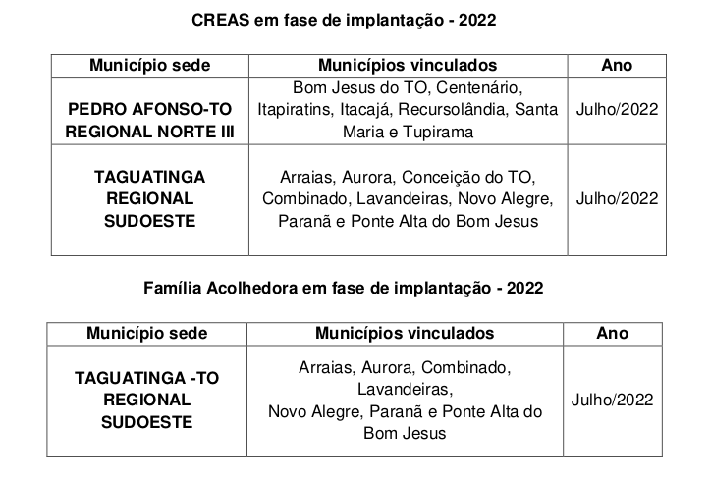

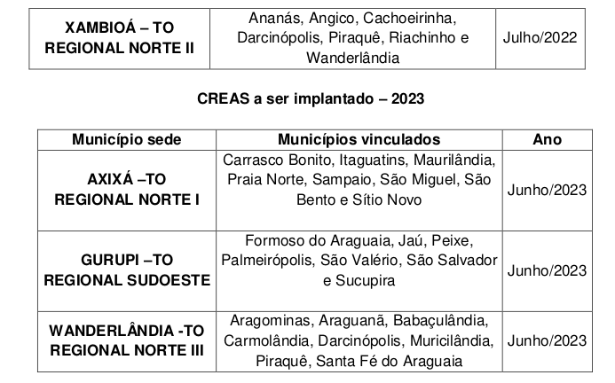

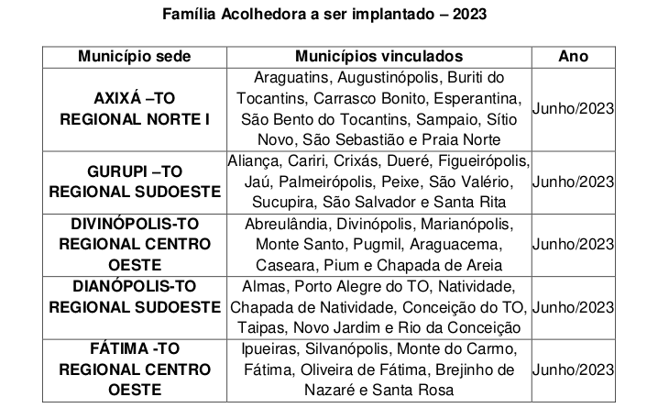

**Serviços da Proteção Social Especial**:

|  |
| --- |
| **I – proteção social especial de média complexidade**:  a) Serviço de Proteção e Atendimento Especializado a Famílias e Indivíduos – PAEFI;  b) Serviço Especializado de Abordagem Social;  c) Serviço de Proteção Social a Adolescentes em Cumprimento de Medida So- cioeducativa de Liberdade Assistida e de Prestação de Serviços à Comunidade;  d) Serviço de Proteção Social Especial para Pessoas com Deficiência, Idosas e suas Famílias;  e) Serviço Especializado para Pessoas em Situação de Rua; |

|  |
| --- |
| **II – proteção social especial de alta complexidade**:  a) Serviço de Acolhimento Institucional;  b) Serviço de Acolhimento em República;  c) Serviço de Acolhimento em Família Acolhedora;  d) Serviço de Proteção em Situações de Calamidades Públicas e de Emergências. |

1. O diagnóstico socioterritorial é um instrumental de grande relevância para subsidiar e fundamentar ações estratégicas na política de assistência social, de forma preventiva e proativa, em cada esfera de governo e demais processos de planejamento e avaliação. A implantação de serviços socioassistenciais na perspectiva regional deve partir do conhecimento da realidade local, das necessidades do território, sendo fundamentada em diagnóstico socioterritorial conforme orienta a NOB/SUAS/2012.